案例一
麒盛数据与西安荣华地产达成了合作，服务期间荣华清荷园中的用户发生过以下这一案例。
在2020年5月4日-8日，清荷园中的一位阿姨连续出现心律失常指数变化提醒，园中的护理人员询问阿姨，阿姨自述睡眠不好，无不适；5月9日，第六天出现心律失常指数变化，护理人员重点关注，上门询问阿姨，阿姨表示肋骨下疼痛，因当时疫情原因，不能出园区就医。后在5月13日，护理人员带阿姨前往医院就医，检查结果发现为4-8肋骨骨折。
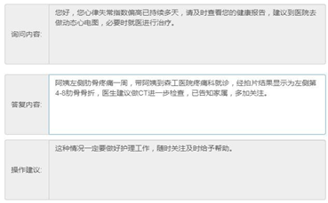
老年人由于骨质疏松容易发生骨折，同时体质比较弱、身体耐受性差，容易发生体温低、心律不齐等并发症。并发症不仅增加老人的痛苦，影响老人的生活质量和健康状况，还会给老人造成心理压力和不同程度的心理问题。

案例二
由嘉兴民政牵头，依托麒盛数据智能设备，针对60岁以上老人，通过养老机构或居家养老服务（照料）中心，和医疗单位联动，打造集养老服务、医疗服务、护理服务为一体的养医护智慧康养模式。
目前已有一个试点：秀洲区家院融合养医护试点，其中有一个案例如下：
2020年12月15日开始用户出现平均心率偏高，微信提醒用户；
12月16日开始，用户连续出现健康变化，且变化等级较高；健康管理师连续多次与用户家属电话沟通，建议家属带用户就医。用户家属未予以重视，未就医，后了解到用户病危（肺炎）。
由于老年人机体反应能力低下，部分老年人在患肺炎的初期发热可不明显、咳嗽不重、痰不易咯出、胸痛也不显著；而通过麒盛数据通过智能化数据采集硬件对身体的监测，当老人身体出现轻微变化时就能及时发现，案例中的老人若能及时就医，做到早诊断早治疗，就能避免疾病的进一步恶化了。

